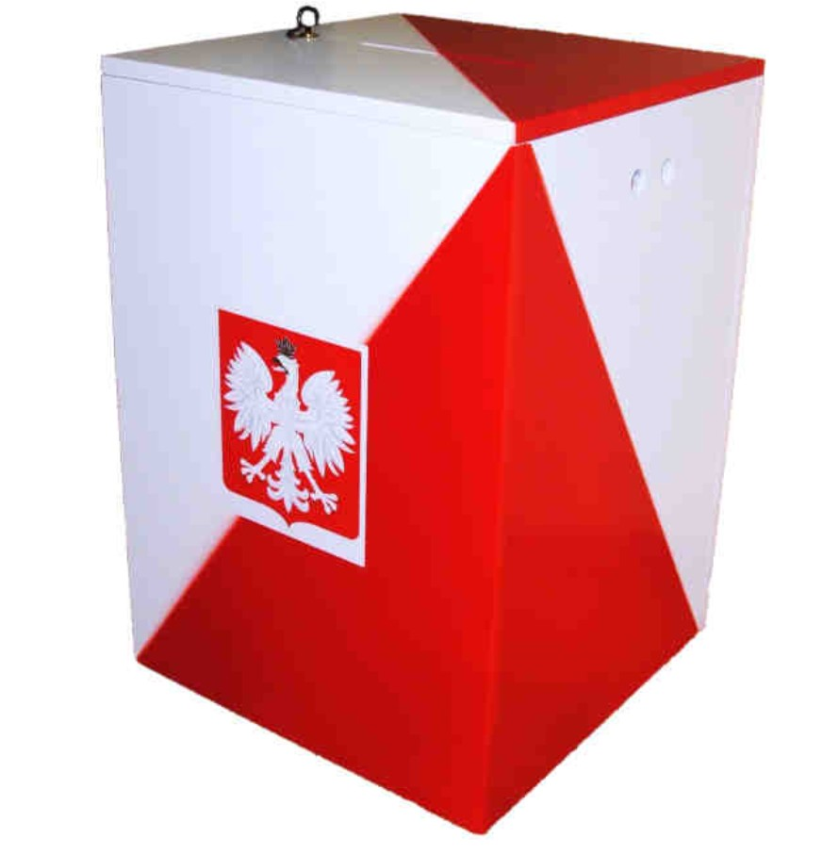
KOMUNIKAT WYBORCZY
Burmistrza Miasta Kętrzyn
z dnia 20 maja 2019 r.

o możliwości dowiezienia mieszkańców Kętrzyna do siedziby Obwodowej Komisji Wyborczej

Osoby nie w pełni sprawne z powodu inwalidztwa, stanu zdrowia lub wieku – będą mogły skorzystać z możliwości dowiezienia samochodem dostosowanym do potrzeb osób niepełnosprawnych do swojego lokalu wyborczego podczas głosowania w dniu 26 maja 2019 r.
Wszyscy zainteresowani (w tym: opiekunowie, członkowie rodzin) mogą zgłaszać taką potrzebę - telefonicznie pod numerem telefonu (89) 7520522 w godzinach pracy Urzędu, osobiście w Urzędzie Miasta – Biuro Obsługi Interesantów (parter) przy ul. Wojska Polskiego 11, a w dniu wyborów, tj. 26 maja 2019r. telefonicznie (89-7520522) lub osobiście w sekretariacie (I piętro) Urzędu Miasta przy ul. Wojska Polskiego 11 .

Burmistrz Miasta Kętrzyn
(-) Ryszard Niedziółka

